Función Básica I

1. **Predicción**

|  |  |
| --- | --- |
| **Output-Predicción** | |
| **Return** | 35 |

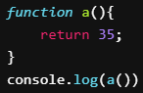

|  |  |
| --- | --- |
| **Output** | |
| **Return** | 35 |

1. **Predicción**

|  |  |
| --- | --- |
| **DiagramaT-Predicción** | |
| **Return** | 4 |
| **Console.log()** | 4+4=8 |

|  |  |
| --- | --- |
| **DiagramaT-Predicción-función** | |
| **Return** | 4 |

|  |  |
| --- | --- |
| **Output Predicción** | |
|  | 8 |

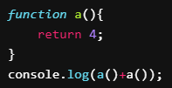

|  |  |
| --- | --- |
| **Output** | |
|  | 8 |

1. **Predicción**

|  |  |  |
| --- | --- | --- |
| **DiagramaT-Predicción** | | |
| **b** | 2 | Return 2 |
| **b** | 4 | Return 4 |

|  |  |
| --- | --- |
| **Output- Predicción** | |
|  | 6 |

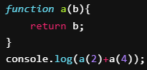

|  |  |
| --- | --- |
| **Output** | |
|  | 6 |

1. **Predicción**

|  |  |  |
| --- | --- | --- |
| **DiagramaT-Predicción** | | |
| **b** | 3 | Return 3*3 =9 |

|  |  |
| --- | --- |
| **Output- Predicción** | |
| **Console.log** | 3 |
| **return** | 9 |

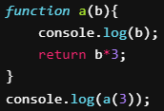

|  |  |
| --- | --- |
| **Output** | |
| **Console.log** | 3 |
| **return** | 9 |

1. **Predicción**

|  |  |  |
| --- | --- | --- |
| **DiagramaT-Predicción** | | |
| **b** | 10 | Return 10*4 =40 |

|  |  |
| --- | --- |
| **Output- Predicción** | |
| **return** | 40 |

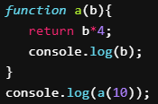

|  |  |
| --- | --- |
| **Output** | |
| **return** | 40 |

**\***Lo que se pone después del return no se ejecuta

1. **Predicción**

|  |  |
| --- | --- |
| **DiagramaT-Predicción** | |
| **b** | 15 |
| **return** | 4 |

|  |  |
| --- | --- |
| **Output- Predicción** | |
| **return** | 4 |

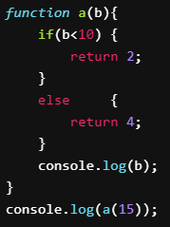

|  |  |
| --- | --- |
| **Output** | |
| **return** | 4 |

1. **Predicción**

|  |  |
| --- | --- |
| **DiagramaT-Predicción** | |
| **b** | 15 |
| **return** | 4 |

|  |  |
| --- | --- |
| **Output- Predicción** | |
|  | 10 3 |
|  | 30 |

**|**

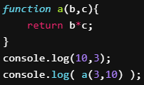

|  |  |
| --- | --- |
| **Output** | |
|  | 10 3 |
|  | 30 |

1. **Predicción**

|  |  |
| --- | --- |
| **Output- Predicción** | |
|  | 3 |
|  | 4 |

**\*La función no se llama en ningún momento**

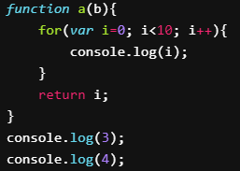

|  |  |
| --- | --- |
| **Output** | |
|  | 3 |
|  | 4 |

1. **Predicción**

|  |  |
| --- | --- |
| **DiagramaT-Predicción función** | |
| **i** | 0->2->3->5->6->8 |

|  |  |
| --- | --- |
| **Output- Predicción** | |
|  | 2 5 8 11 |

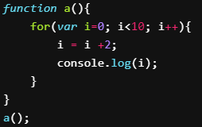

|  |  |
| --- | --- |
| **Output** | |
|  | 2 5 8 11 |

1. **Predicción**

|  |  |
| --- | --- |
| **DiagramaT-Predicción función a** | |
| **b** | 0 |
| **C** | 10 |
| **i** | 0->1->2->3->4->5->6->7->8->9 |
| **Return** | b*c = 0*10 =0 |

|  |  |
| --- | --- |
| **Output- Predicción** | |
|  | 0 1 2 3 4 5 6 7 8 9 0 1 2 3 4 5 6 7 8 9 0 |

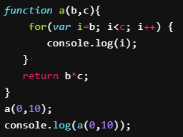

|  |  |
| --- | --- |
| **Output** | |
|  | 0 1 2 3 4 5 6 7 8 9 0 1 2 3 4 5 6 7 8 9 0 |

1. **Predicción**

Si la función se llama se mostraría lo siguiente

|  |  |
| --- | --- |
| **DiagramaT-Predicción función a** | |
| **i** | 0->1->2->3->4->5->6->7->8->9 |
| **j** | 0->1->2->3->4->5->6->7->8->9 |

|  |  |
| --- | --- |
| **Output- Predicción** | |
|  | 0 1 2 3 4 5 6 7 8 9 0 1 2 3 4 5 6 7 8 9 0 |

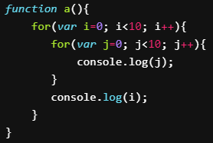

|  |  |
| --- | --- |
| **Output** | |
|  | 0 1 2 3 4 5 6 7 8 9 0 1 2 3 4 5 6 7 8 9 0 |

1. **Predicción**

Si la función se llama se mostraría lo siguiente

|  |  |
| --- | --- |
| **DiagramaT-Predicción función a** | |
| **i** | 0->1->2->3->4->5->6->7->8->9 |
| **j** | 0->1->2->3->4->5->6->7->8->9 |

|  |  |
| --- | --- |
| **Output- Predicción** | |
|  | 0 1,0 2, 0 3, 0 4, 0 5, 0 6, 0 7, 0 8, 0 9,10 0, 1 0, 1 1, 1 2, 1 3, 1 4, 1 5, 1 6, 1 7, 1 8,1 9,10 1,2 0,2 1,2 2,2 3,2 4,2 5,2 6,2 7,2 8,2 9,10 2,3 0,3 1,3 2,3 3,3 4,3 5,3 6,3 7,3 8,3 9,3,4 0,4 1,4 2,4 3,4 4,4 5,4 6,4 7,4 8,4 9,10 4,5 0,5 1,5 2,5 3,5 4,5 5,5 6,5 7,5 8,5 9,10 5,6 0,6 1,6 2,6 3,6 4,6 5,6 6,6 7,6 8,6 9,10 6,7 0,7 1,7 2,7 3,7 4,7 5,7 6,7 7,7 8,7 9,10 7,8 0,8 1,8 2,8 3,8 4,8 5,8 6,8 7,8 8,8 9,10 8,9 0,9 1,9 2,9 3,9 4,9 5,9 6,9 7,9 8,9 9,10 9 |

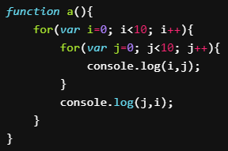

|  |  |
| --- | --- |
| **Output** | |
|  | 0 1,0 2, 0 3, 0 4, 0 5, 0 6, 0 7, 0 8, 0 9,10 0, 1 0, 1 1, 1 2, 1 3, 1 4, 1 5, 1 6, 1 7, 1 8,1 9,10 1,2 0,2 1,2 2,2 3,2 4,2 5,2 6,2 7,2 8,2 9,10 2,3 0,3 1,3 2,3 3,3 4,3 5,3 6,3 7,3 8,3 9,3,4 0,4 1,4 2,4 3,4 4,4 5,4 6,4 7,4 8,4 9,10 4,5 0,5 1,5 2,5 3,5 4,5 5,5 6,5 7,5 8,5 9,10 5,6 0,6 1,6 2,6 3,6 4,6 5,6 6,6 7,6 8,6 9,10 6,7 0,7 1,7 2,7 3,7 4,7 5,7 6,7 7,7 8,7 9,10 7,8 0,8 1,8 2,8 3,8 4,8 5,8 6,8 7,8 8,8 9,10 8,9 0,9 1,9 2,9 3,9 4,9 5,9 6,9 7,9 8,9 9,10 9 |

1. **Predicción**

|  |  |
| --- | --- |
| **DiagramaT-Predicción función a** | |
| **z** | 10 |

|  |  |
| --- | --- |
| **Output-Predicción** | |
|  | 10 |

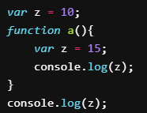

|  |  |
| --- | --- |
| **Output** | |
|  | 10 |

1. **Predicción**

|  |  |
| --- | --- |
| **DiagramaT-Predicción función a** | |
| **z** | 10 |
| **Función a** | Z = 15 |

|  |  |
| --- | --- |
| **Output-Predicción** | |
|  | 15 10 |

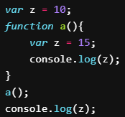

|  |  |
| --- | --- |
| **Output** | |
|  | 15 10 |

1. **Predicción**

|  |  |
| --- | --- |
| 1. **DiagramaT-Predicción función a** | |
| **z** | 10 |
| **Función a** | Z = 15 |
| **Return** | 15 |

|  |  |
| --- | --- |
| **Output-Predicción** | |
|  | 15 15 |

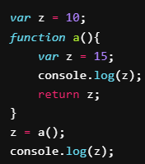

|  |  |
| --- | --- |
| **Output** | |
|  | 15 15 |